**Propozycje działań dla grupy Motyle - piątek, 29.05.2020r.**

**Temat: Piknik rodzinny**

1. Jedziemy na wycieczkę: Zabawy sensoryczne:
2. Co mam w koszu?:

Włóż do kosza czy innego pojemnika kilka różnych rzeczy, miękkich, twardych, szorstkich, zimnych, i jeszcze takie, które chcesz. Nakryj dużą chustą lub szalem. Zaproś kogoś do zabawy. Na przemian wyciągaj po kolei rzeczy o określ, jakie są w dotyku.



1. Ścieżka sensoryczna.

To zabawa dla bosych stóp. Na podłodze przygotowujemy trasę składającą się z powierzchni o rożnych właściwościach. Mogą to być kawałki tkanin – wełna, jedwab, futerko, płótno, papiery – ścinki gazet, grubszy karton, bibuła, tacki wypełnione cienką warstwą kaszy albo ryżu. Spacerowanie taką ścieżką rozwija nie tylko zmysł dotyku. Dzięki kolorom stymulowany jest też wzrok, a wydające różne dźwięki faktury pobudzają słuch. 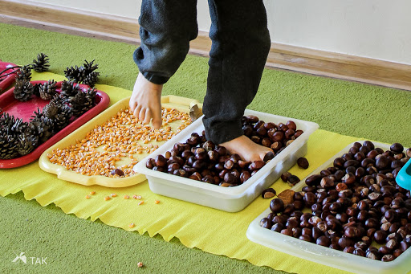

1. Ile to jest?

<http://proliberis.org/images/dla_dzieci/pdf/pro_liberis_dodawanie_01.pdf>

1. Poszukaj liter:

<https://zasobyip2.ore.edu.pl/uploads/publications/41c031e3059fd5cca6532a791cb559b6_/index.html>

1. Kiedy pogoda nie dopisuje, aby wyjść na dwór, zatańcz w domu!

<https://www.youtube.com/watch?v=UaVxb8JQowI>

